Smlouva o zabezpečení reklamy a poskytování marketingových služeb

uzavřená podle § 1746 odst. 2 zákona č. 89/2012 Sb., občanského zákoníku, v platném znění
(dále jen „Občanský zákoník“)

Smluvní strany:

1. E.ON Energie, a.s.
se sídlem: F. A. Gerstnera 2151/6, České Budějovice, 370 01
zastoupená: Ing. Jitkou Ničovou, vedoucím Sales Marketingu
a Ing. Alenou Pudilovou, Senior Sales Marketing manažerkou
IČO: 26078201
DIČ: CZ26078201
zapsána u Krajského soudu v Českých Budějovicích v oddílu B, vložce 1390

Korespondenční adresa pro zasílání faktur: E.ON Energie Faktury, P.O. Box 01, Sazečská 9, 225 01 Praha
(nebo elektronicky ve formátu .pdf na e-mailovou adresu: faktury-eon.energie@eon.cz)
dále jen „objednatel“

a

2. Sportovní zařízení města Kroměříže, příspěvková organizace
se sídlem: Obvodová 3965/17, 767 01 Kroměříž
zastoupená: Bc. Karlem Holíkem, BA, MBA ředitelem
IČ: 21551430
DIČ: CZ21551430
Číslo účtu:

dále jen „zhotovitel“
uzavírají tuto smlouvu

Článek I.

Předmět smlouvy

- Zhotovitel se na základě této smlouvy zavazuje poskytnout pro objednatele v rozsahu za podmínek dále uvedených níže specifikované reklamní plnění, když účelem tohoto reklamního plnění je prezentace a zviditelnění obchodní značky E. ON na českém trhu.
- Objednatel se zavazuje za řádně poskytnuté plnění zhotovitele uhradit níže stanovenou cenu.

Článek II.

Práva a povinnosti zhotovitele

- Zhotovitel se zavazuje zajistit pro objednatele reklamu následujícím způsobem:

- logo E.ON na betonových bocích (pravém i levém) solární lavičky (viz přiložené vyobrazení)
- jelikož solární lavičky umožňují připojení k internetu pomocí wi-fi sítě, zavazuje se tímto zhotovitel, nastavit toto připojení tak, aby po připojení do předmětné wi-fi sítě, byla zobrazena webová stránka dle výběru objednatele.

- Zhotovitel se zavazuje realizovat prezentaci objednatele dle této smlouvy a dodržovat v souladu s Přílohou č. 1 této smlouvy pravidla pro správné použití reklamního označení. Poměry a polohu reklamního označení objednatele a jakoukoliv prezentaci reklamního označení je možné realizovat vždy až po její předchozí korektuře objednatelem. Tato korektura proběhne mezi kontaktními osobami uvedeny v čl. VI.

- Zhotovitel se zavazuje zajišťovat a provádět reklamu dle svých nejlepších schopností a znalostí, a to s cílem zřetelné prezentace, propagace a viditelnosti obchodní značky E.ON.

- Zhotovitel se zavazuje poskytovat objednateli součinnost nezbytnou pro řádné plnění ustanovení této smlouvy.

- Zhotovitel se zavazuje postupovat při výběru dalších partnerů či sponzorů zhotovitele tak, aby tento partner či sponzor nebyl způsobilý přivodit objednateli újmu ve smyslu příslušných ustanovení Občanského zákoníku o nekalé soutěži, zejména pak poškodit dobrou pověst či obchodní firmu objednatele.

- Zhotovitel se zavazuje nejpozději do 31. 10. 2017 předat objednateli závěrečnou zprávu, jejímž obsahem bude následující specifikace vyhodnocení reklamní spolupráce:
  - fotodokumentace zachycující umístění reklamy objednatele.

Článek III.

Práva a povinnosti objednatele

- Objednatel se zavazuje vyvinout součinnost potřebnou pro řádné provádění této smlouvy, tj. zapůjčit zhotoviteli reklamní transparenty, poskytnout grafické podklady v požadovaném formátu a termínu a předat materiál určený k distribuci.

- Objednatel si vyhrazuje právo vždy schválit konečný návrh zhotovitele na použití či umístění reklamního označení objednatele.

- Objednatel je oprávněn kdykoli ověřit na místě samotném plnění této smlouvy.

Článek IV.
Oborová exklusivita

Zhotovitel je povinen dodržet oborovou exklusivitu. Pro potřeby této smlouvy se oborovou exkluzivitou rozumí zákaz zhotovitele vykonávat jakoukoliv činnost směřující k vyhledávání nebo propagaci fyzických či právnických osob, jež jsou oprávněny k výrobě, přenosu, distribuci či obchodu s elektřinou, k výrobě, přepravě, uskladňování či obchodu s plynem nebo k výrobě či rozvodu tepelné energie a to na základě licence udělené alespoň k jedné z výše uvedených činností dle zákona č. 458/2000 Sb., energetického zákona, a to způsobem, který je shodný nebo obdobný způsobu propagace objednatele, tzn., že zhotovitel není oprávněn umisťovat reklamy těchto osob na výše uvedené solární lavičky. Oborová exkluzivita se vztahuje i na propagaci či vyhledávání jakékoli osoby, která je vůči výše definovanému subjektu podnikajícímu na základě energetické licence osobou ovládající nebo osobou ovládanou stejnou ovládající osobou jako výše definovaný subjekt podnikající na základě energetické licence (ve smyslu příslušných ustanovení zákona č. 90/2012 Sb., o obchodních korporacích, v platném znění). Oborová exkluzivita se vztahuje také na subjekty, které nepodnikají na základě energetické licence, avšak provozují výrobu či obchod s jinými typy plynů, které mají stejné účelové určení jako zemní plyn, či stlačený zemní plyn. Oborová exkluzivita se nevztahuje na jakoukoli osobu koncernu E.ON. Při pochybnostech, zda se jedná o osobu, která je členem koncernu E.ON, si zhotovitel vyžádá písemné stanovisko objednatele.
Článek V.

Cena a platební podmínky

- Smluvní strany se dohodly, že cena za řádně poskytnuté plnění zhotovitele činí 75.000 Kč (slovy sedmdesátpěttisíckorunčeských) + odpovídající DPH.

- Objednatel se zavazuje zaplatit částku dle odst. 1 tohoto článku na základě daňového dokladu - faktury, který bude vystaven zhotovitelem ke dni podpisu smlouvy oběma smluvními stranami. Fakturu vystaví zhotovitel se všemi náležitostmi daňového dokladu v souladu s ustanovením § 29 zák. č. 235/2004 Sb. o dani z přidané hodnoty v platném znění, přičemž datum vystavení faktury je zároveň datem uskutečnění zdanitelného plnění dle § 21 odst. 4 písm. a) citovaného zákona. Splatnost faktury je 60 dnů ode dne jejího doručení na adresu objednatele uvedenou v záhlaví této smlouvy.

- Zhotovitel prohlašuje, že je plátcem DPH.

- Zhotovitel v případě, že je plátce DPH, jako poskytovatel zdanitelného plnění, se zavazuje, že povinnosti plynoucí mu ze zákona o DPH v platném znění bude plnit řádně a včas. Zejména se zavazuje, že nebude úmyslně vystavovat objednatele riziku plnění z titulu ručení za nezaplacenou daň dle § 109 zákona o DPH. Pokud okolnosti budou nasvědčovat tomu, že objednateli by mohla ve vztahu ke zdanitelným plněním poskytnutým zhotovitelem na základě této smlouvy vzniknout ručitelská povinnost ve smyslu § 109 zákona č. 235/2004 Sb., o dani z přidané hodnoty v platném znění, vyhrazuje si objednatel právo uhradit daň z těchto zdanitelných plnění místně příslušnému správci daně zhotovitele postupem podle § 109a téhož zákona. Zhotoviteli bude o tuto daň snížena úhrada. Uplatnění tohoto postupu úhrady daně se objednatel zavazuje zhotoviteli řádně a včas oznámit, a to nejpozději do 14 dnů od provedení úhrady daně.

Článek VI.

Kontaktní osoby

Kontaktními osobami pro plnění povinností vyplývajících z ustanovené této smlouvy jsou u:
- zhotovitele: Bc. Karel Holík, BA, MBA kontakt:
- objednatele: Adam Čech kontakt:
Každá ze smluvních stran má právo doporučeným dopisem změnit svou kontaktní osobu.

Článek VII.

Doba plnění

Smlouva vstupuje v platnost a účinnost dnem jejího podpisu oběma smluvními stranami, přičemž je uzavřena na dobu určitou, tj. do 31. 12. 2017.

Článek VIII.
Sankční ujednání

- V případě porušení povinností zhotovitele uvedené v čl. II. odst. 1 této smlouvy je objednatel oprávněn účtovat zhotoviteli smluvní pokutu ve výši 3.000 Kč za každý případ takového porušení.
- V případě porušení povinnosti zhotovitele uvedené v čl. II. odst. 2 této smlouvy je objednatel oprávněn účtovat zhotoviteli smluvní pokutu ve výši 3.000 Kč za každé jednotlivé porušení této povinnosti.
- V případě porušení povinnosti zhotovitele uvedené v čl. IV. a v čl. IX. odst. 1 této smlouvy je objednatel oprávněn účtovat zhotoviteli smluvní pokutu ve výši 6.000 Kč za každé jednotlivé porušení této povinnosti
- Objednatel má právo odstoupit od smlouvy v případě podstatného porušení některé z povinností zhotovitele, přičemž za podstatné porušení této smlouvy se považuje zejména chybějící nebo málo viditelné reklamní a propagační prostředky, porušení oborové exkluzivity nebo porušení povinností dle čl. IV., špatné poměry reklamního značení nebo porušení pravidel použití loga.
- Objednatel je oprávněn odstoupit od smlouvy i v případě opakovaného prodlení zhotovitele trvajícího déle než 2 dny nebo v dalších případech podstatného porušení smlouvy specifikovaných v příslušných ustanoveních Občanského zákoníku, v platném znění.
- Zhotovitel má právo odstoupit od smlouvy v případě, že objednatel neuhradí fakturu dle této smlouvy po dobu delší třiceti dnů po datu splatnosti.
- Oznámení o odstoupení od smlouvy musí být učiněno písemně a je účinné ke dni, kdy bylo doručeno protistraně. Oznámení se považuje za doručené třetím dnem po té, co bylo doporučeně odesláno na adresu protistrany uvedenou v záhlaví této smlouvy.
- V případě prodlení objednatele s úhradou ceny dle článku V. této smlouvy je zhotovitel oprávněn po něm požadovat úrok z prodlení ve výši 0,05% z částky, s jejíž platbou je objednatel v prodlení, a to za každý i jen započatý den prodlení až do zaplacení.
- Nároky vyplývající z tohoto článku se nedotýkají případného nároku kterékoliv ze stran na náhradu způsobené škody.

Článek IX.

Závěrečná ustanovení

- Smluvní strany se zavazují, bez ohledu na délku trvání této smlouvy, zachovávat mlčenlivost o všech skutečnostech, o nichž se dozvěděly v souvislosti s touto smlouvou, a které nejsou všeobecně známé a přístupné. Rovněž se strany zavazují, že neposkytnou tyto informace třetí osobě, a to bez ohledu na dobu trvání této smlouvy. Porušení tohoto ustanovení je porušením obchodního tajemství podle § 2985 Občanského zákoníku, v platném znění.
- Práva a povinnosti smluvních stran vyplývající z této smlouvy nebo práva a povinnosti, které s touto smlouvou souvisí, a která nejsou upravena touto smlouvou, se řídí příslušnými ustanoveními Občanského zákoníku. Smluvní strany výslovně souhlasí s tím, aby tato smlouva byla uvedena v přehledu smluv vedeném v Registru smluv u Ministerstva vnitra České republiky, který obsahuje údaje o smluvních stranách, předmětu smlouvy, číselné označení smlouvy a datum jejího podpisu. Smluvní strany výslovně souhlasí, že tato smlouva může být bez jakéhokoliv omezení zveřejněna na oficiálních webových stránkách https://smlouvy.gov.cz/ na sítí Internet případně na externím úložišti dat k tomu určeném dle platné legislativy, a to včetně všech případných příloh a dodatků. Smluvní strany prohlašují, že skutečnosti uvedené v této smlouvě nepovažují za obchodní tajemství ve smyslu příslušných ustanovení právních předpisů a udělují svolení k jejich užití a zveřejnění v souladu s platnou legislativou, zejména se zákonem č. 340/2015 Sb., o registru smluv, v platném znění.
- Na uzavření této smlouvy nebo jejích případných dodatků či jiných dohod na tuto smlouvu navazujících se neaplikuje možnost modifikované akceptace dle ustanovení § 1740 odst. 3 věty první Občanského zákoníku. Nabídku uzavření této smlouvy tedy není možné platně přijmout se změnou či odchylkou, která mění podmínky nabídky.
- V případě, že by v budoucnu bylo shledáno některé ustanovení této smlouvy neplatným, platnost ostatních smluvních ujednání tím není dotčena. Smluvní strany se pro případ neplatnosti některých ustanovení zavazují k bezodkladnému nahrazení dotčeného ustanovení takovým ustanovením, které se bude nejvíce blížit účelu, jehož úpravu měly strany na mysli při formulování této smlouvy.
- Zhotovitel tímto prohlašuje, že na sebe přebírá nebezpečí změny okolností po uzavření této smlouvy ve smyslu ustanovení § 1765 a § 1766 Občanského zákoníku.
- Smluvní strany prohlašují, že smlouva představuje úplnou dohodu o veškerých jejích náležitostech
a neexistují náležitosti, které by smluvní strany v této smlouvě neujednaly. Mezi smluvními stranami neexistují žádná související písemná, ústní ani konkludentní ujednání týkající se předmětu smlouvy, která by nebyla ve smlouvě uvedena.
- Zhotoviteli vyjma případů stanovených touto smlouvou nevznikají žádná práva k obchodní firmě objednatele, jeho logu, ochranným známkám či jinému duševnímu vlastnictví objednatele.
- Smluvní strany se zavazují vzájemně informovat o veškerých skutečnostech nezbytných pro řádné provádění této smlouvy.
- Přílohy č. 1 a č. 2 jsou nedílnou součástí této smlouvy.
- Tuto smlouvu lze měnit a doplňovat výhradně písemnou formou.
- Tato smlouva se vyhotovuje ve čtyřech stejnopisech s platností originálu, z nichž každá strana obdrží po dvou exemplářích.

V Kroměříži dne V Českých Budějovicích dne ………………….

Za zhotovitele:

Za objednatele:

……………………………………
_____________________________________
Bc. Karel Holík, BA, MBA
ředitel Sportovního zařízení města Kroměříže

………………………………………
Ing. Jitka Ničová
Vedoucí Sales Marketingu

……………………………………….
Ing. Alena Pudilová
Senior Sales Marketing manažer

Příloha č. 1 - Pravidla pro správné použití reklamního označení E.ON

Základní pravidla pro používání loga E.ON na reklamních nosičích a v tisku

Logo E.ON musí být používáno vždy v originální verzi. Žádné jiné alternativy než níže uvedené nejsou přípustné.

Barevné varianty loga:

1. E.ON red:
  - Pantone Warm Red
  - CMYK 0c 90m 90y 0k
  - RAL 2002
  - RGB 242.28.10

Tato varianta je nejpoužívanější a vyžaduje se pod ni bílý podklad, pop. lze řešit inverzně – viz bod. 2.

Použití: reklamní nosiče (panely, transparenty, označení, dresy, sportovní výbava, tiskové materiály apod.)

Pozor: Pro případ uvedení loga v tisku (novinový papír) - používá se CMYK
ve složení 0c 100m 100y 0k.

2. E.ON white

Použití: reklamní nosiče (panely, transparenty, označení, dresy, sportovní výbava, tiskové materiály apod.) na červeném podkladě ve výše uvedených barvách loga E.ON – viz
bod 1.

3. E.ON black (100%)
  - Pantone ProcessBlack C
  - CMYK 0c 0m 0y 100k
  - RAL 9004
  - RGB 0.0.0.

Použití: pouze ve výjimečných případech pro případ černobílého tisku.

4. Logo E.ON v rámečku

Bílé logo lze umístit ve speciálních případech do červeného rámečku – zvýraznění vůči okolním logům. Ze stejných důvodů lze umístit červené logo do bílého rámečku.
Náhledy podléhají schválení E.ON.

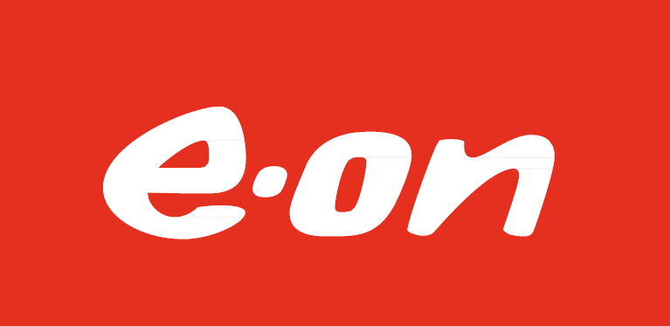

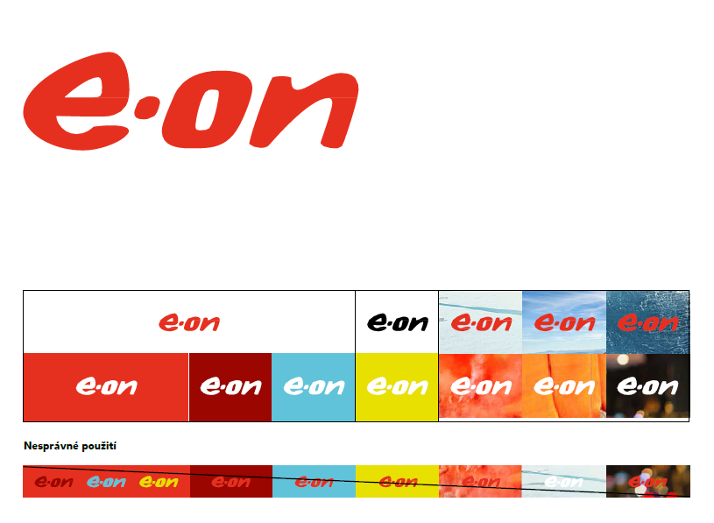

Ochranný prostor loga:

Při umístění loga E.ON je nutné dodržovat jeho ochranný prostor.

Do tohoto prostoru nesmí zasahovat jiná grafika, barva, ohraničení či jiná značka. Ochranný prostor nesmí být porušen ani v případě umístění v tiskovinách (konec stránky apod.), na reklamních nosičích (je nutno přizpůsobit - např. rozměrům transparentu), na reklamních předmětech (např. šev, hrana předmětu).

1. Vymezení minimálního ochranného prostoru:

Tzn. kolem loga musí být zachován minimální prostor– viz níže uvedený rozkres loga E.ON s ochranným prostorem.

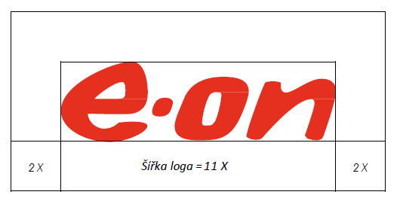

Minimální velikost loga E.ON:

Obrazovka: 70 px
Tisk: 25 mm

Příloha č. 2 - Vyobrazení
